Муниципальное бюджетное дошкольное образовательное учреждение –
детский сад №7

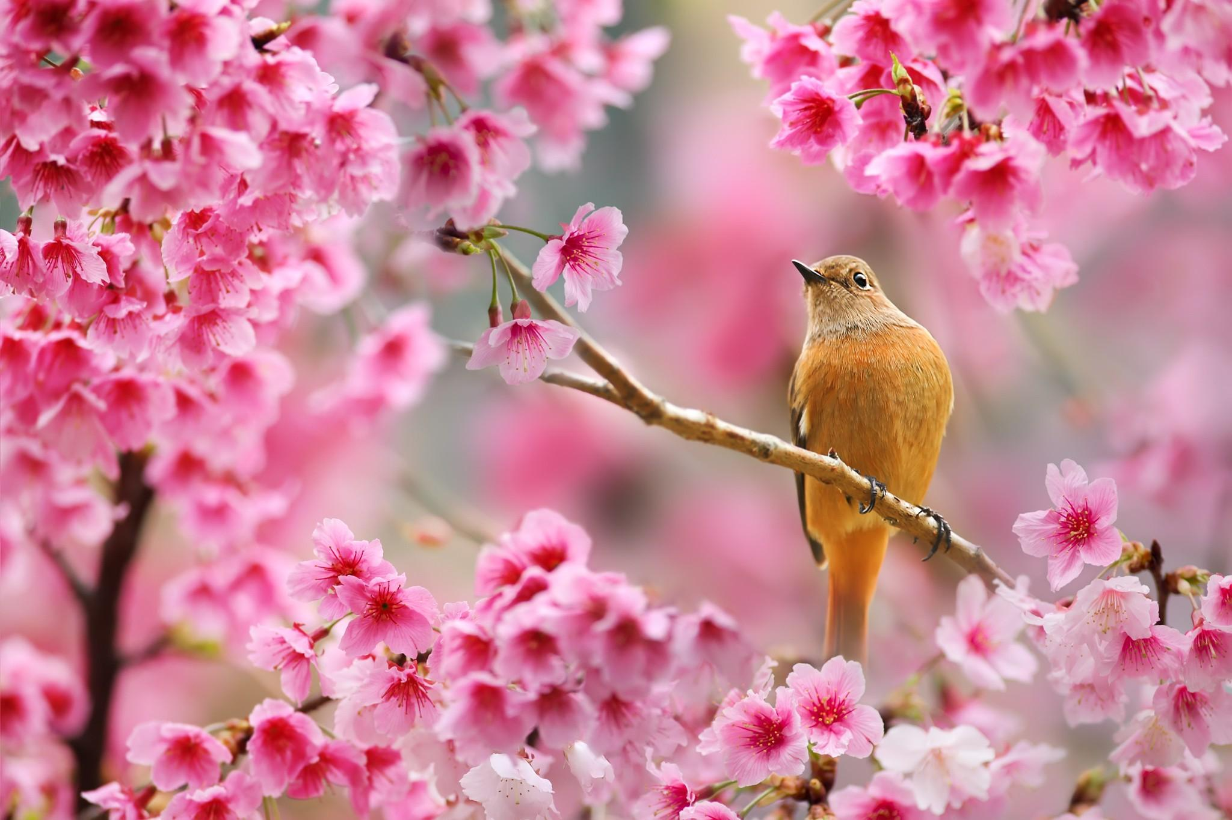

Детско-родительский проект
«Весна красна»

Разработала: Салова Елена Викторовна,
воспитатель

Екатеринбург
2017
I. Введение.
1.1. Обоснование актуальности.
Дошкольное детство – начальный этап формирования личности человека, его ценностной ориентации в окружающем мире. В этот период закладывается позитивное отношение к природе, к «рукотворному миру», к себе и к окружающим людям. А дошкольный возраст является наиболее сенситивным периодом для развития его познавательной деятельности.
Весна самый яркий самый динамичный сезон, именно поэтому мы выбрали данное время года, когда наблюдениям следует уделить большое внимание. Дети дошкольного возраста не способны к продолжительным наблюдениям, однако в течение весны по мере нарастания сезонных явлений воспитатель привлекает внимание детей к ярким изменениям в неживой природе, в жизни растений и животных.
Пусть ребенок пяти лет не в состоянии еще испытать на себе во всей полноте обаяние раскрывающейся перед ним красоты природы, пусть от него ускользает прихотливая игра света и тени в лесу, величие бездонного неба, усеянного мерцающими звездами, нежные, быстро меняющиеся оттенки неба, освещенного последними лучами заката. Пусть его привлекают иногда всякие мелочи - всюду разлитая жизнь, весь этот аромат красоты вдыхается ребенком и оставляет в нем след, который если не сейчас, то в будущем послужит материалом для глубоких, чистых переживаний. Так вместе с воспоминанием чувства красоты родной природы и интимной близости с ней, воспитывается с самой ранней поры жизни никогда уже потом не исчезающее чувство любви к родным местам, которое с возрастом крепнет, расширяется и превращается в одно из самых прочных и возвышенных человеческих чувств — в любовь к Родине.

1.2. Паспорт проекта.
Педагогический проект.
Тема: «Весна красна»
Тип проекта: творчески-исследовательский, краткосрочный.
Актуальность проекта. Воспитание бережного и заботливого отношения к живой и неживой природе возможно тогда, когда дети будут располагать элементарными знаниями о них, овладеют несложными способами выращивания растений, ухода за животными, научатся наблюдать природу, видеть ее красоту. Приобретенные в детстве умения видеть и слушать природу такой, какая она есть в действительности, вызывает у дошкольников глубокий интерес к ней, расширяет знания, способствует формированию характера и интересов. Знакомство с природой, происходящими в ней в разное время года изменениями формирует у детей такие качества, как любознательность, умение наблюдать, логически мыслить, эстетически относиться ко всему живому. Ввести ребенка в мир природы, сформировать реалистические представления – знания о ее объектах и явлениях, воспитать способность видеть красоту родной природы, любовь, бережное и заботливое отношение к ней важнейшие задачи каждого педагога.
Содействовать развитию партнёрства и сотрудничества между специалистами и родителями в процессе совместной работы с целью педагогической поддержки членов семьи в воспитании детей старшего возраста.
Масштаб проекта:
· Краткосрочный – с 03.04.2017 г. по 15.05.2017 г.
· Территориальный – МБДОУ – детский сад № 7
· Количество детей – 24 ребенка
Участники проекта:
Воспитатель группы: Салова Е.В.
Целевая группа:
· Дети старшей группы «Львята»
· Родители детей
Цель проекта:
- Содействие развитию партнёрства и сотрудничества между специалистами ДОУ и родителями в процессе совместной работы с целью развития творческой активности детей старшего дошкольного возраста.
Задачи:
Обучающие:
- Продолжать формировать у детей представления о весне, весенних явлениях природы, весенних праздниках;
- Знакомить детей с характерными признаками весны, замечать красоту природы. Формировать навыки исследования предмета;
- Способствовать развитию взаимопонимания в цепочке «ДЕТИ-РОДИТЕЛИ-ВОСПИТАТЕЛЬ».
Развивающие:
- Развивать познавательную активность, мышление, воображение, коммуникативные навыки;
- Развивать продуктивную деятельность детей, совершенствовать навыки и умения в рисовании, лепке, аппликации; развивать творческие способности; привлекать детей к подготовке к весенним праздникам;
- Развивать у детей творческое воображение в процессе продуктивной деятельности.
Воспитательные:
- Воспитывать любознательность и эмоциональную отзывчивость;
- Воспитывать у детей умения взаимодействовать друг с другом и взрослыми;
- Воспитывать у детей интерес к нетрадиционным техникам изобразительного творчества.
Приоритетные направления:
- Создание условий для систематического, постепенно усложнявшегося освоения детьми элементарных приёмов изображения.
- Совместная деятельность педагога и воспитанников.
- Просвещение и педагогическое сотрудничество с родителями.
Методическое обеспечение проекта:
Материально – техническое:
Развивающая предметно-пространственная среда, природное окружение, дидактические игрушки, настольно-печатные игры, познавательная литература, мультимедийное оборудование, проектор, видеомагнитофон, фотоаппарат.
Методическое обеспечение.
- Примерная основная общеобразовательная программа дошкольного образования «От рождения до школы» / под ред. Н.Е. Веракса, Т.С. Комаровой, М.А. Васильевой, 2014.
- Брыкина, Е.К. Творчество детей в работе с различными материалами: кн. для педагогов дошк. учреждений, учителей нач. кл., родителей / под науч. ред. Комаровой Т.С. – М.: Пед. Общество России, 2012.
- Комарова, Т.С. Изобразительная деятельность в детском саду. Программа и методические рекомендации. – М.: Мозаика-Синтез, 2007.
- Лыкова, И.А. Изобразительная деятельность в детском саду: Плани-рование, конспекты занятий, методические рекомендации/ И.А. Лыкова. – М.: Карапуз, 2007.
- Рисование с детьми дошкольного возраста: Нетрадиционные техники, планирование, конспекты занятий / под ред. Р.Г. Казаковой. – М.: ТЦ Сфера, 2015.
Технологии:
· Здоровьесберегающие педагогические технологии;
· Информационно-коммуникативные технологии;
· Игровые технологии.
· Технология нетрадиционного рисования.
· Технология проектной деятельности.
Ожидаемый результат:
- Повысить интерес к творческой деятельности у детей и родителей.
- Формировать у детей информацию о весенних явлениях природы и праздниках весны.
- Объединение усилий педагогов и родителей в формировании у детей знаний, умений, навыков на основе общности цели, задач, содержания проекта.
- Доставить детям радость, вызвать у них эмоционально положительный отклик в душе, развивать эмоциональную отзывчивость.
II. Разработка проекта.
2.1. Этапы реализации проекта.
- Подготовительный этап
1. Подбор и изучение необходимой литературы.
2. Составление плана работы, подбор методик.
3. Беседа с детьми, для выявления знаний о весенних изменениях в природе.
4. Подготовка атрибутов для игр, занятий.
5. Проведение информационно-просветительской работы среди родителей дошкольников (консультации «Что рассказать ребенку о Дне космонавтики?», «Великая Победа»).
- Основной этап
1. Чтение и заучивание стихотворений о весне.
2. Беседы на тему «Весна», «Весенние явления природы», «Весенние праздники».
3. Проведение НОД по художественному творчеству с применением нетрадиционных техник аппликации. Тема «Первоцветы», «Тюльпан», «Путешествие в космос».
4. Изготовление лэпбука по теме «Великая Отечественная война».
5. Совместная работа с семьями воспитанников по подготовке к мероприятию, посвященному Дню Победы в Великой Отечественной войне.
6. Совместная с родителями подборка литературы для детей.
- Завершающий этап
1. Презентация детских работ.
2. Выставка детских работ «Весна»
3. Презентация лэпбука по теме «Великая Отечественная война».
4. Мероприятие, посвященное Дню Победы в Великой Отечественной войне.

III. Внедрение и распространение опыта работы по теме проекта.
1. Представление конспектов НОД и мастер-класса на сайте http://ped-kopilka.ru/
2. Оформление методического и информационного материала для педагогов ДОУ (открытое мероприятие «Путешествие в космос»).

IV. Приложение.
1. Детские работы по темам НОД «Первоцветы», «Тюльпан», «Путешествие в космос».
2. Выставка детских работ «Весна».
3. Лэпбук по теме «Великая Отечественная война».
4. Мероприятие, посвященное Дню Победы в Великой Отечественной войне.

Детские работы по темам НОД
«Первоцветы», «Тюльпан»,
«Путешествие в космос»

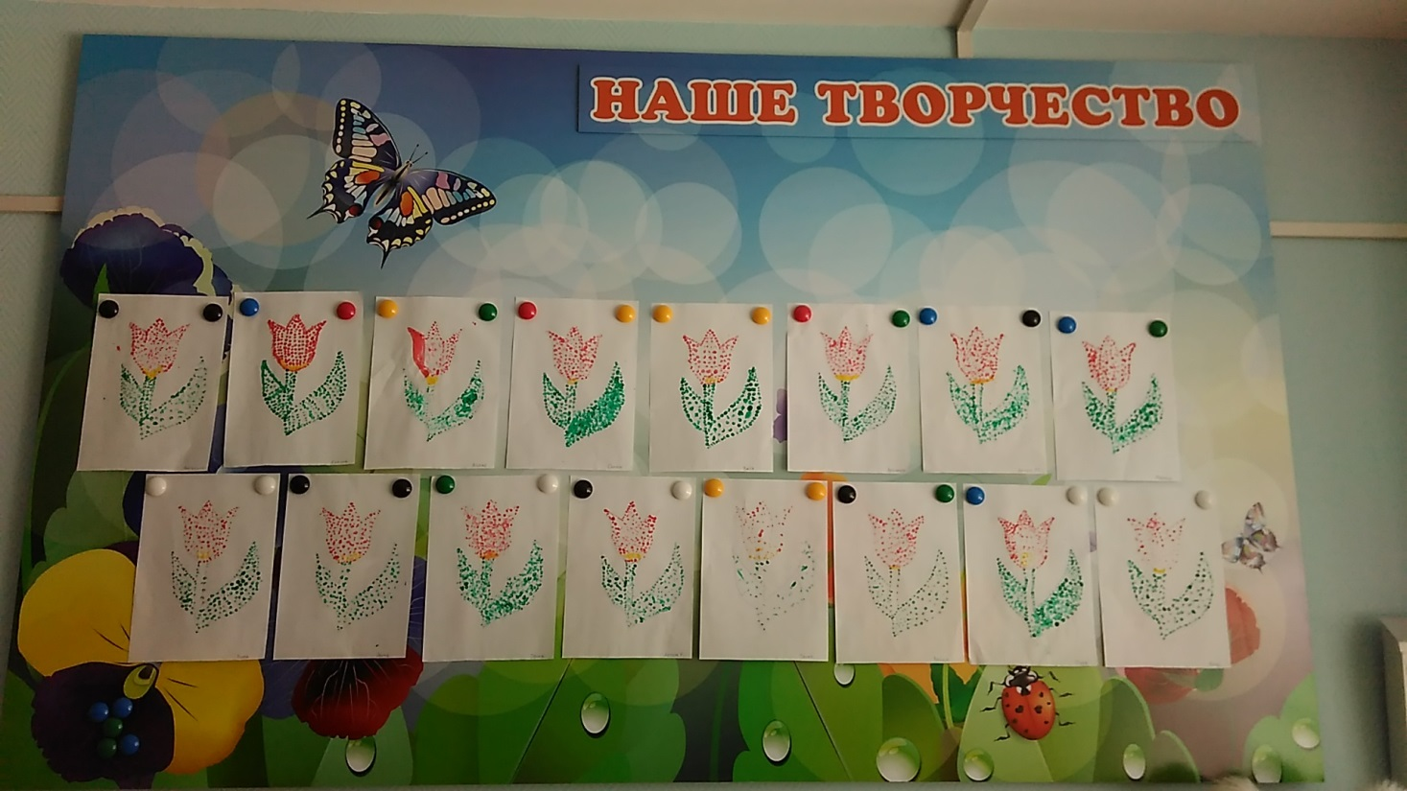
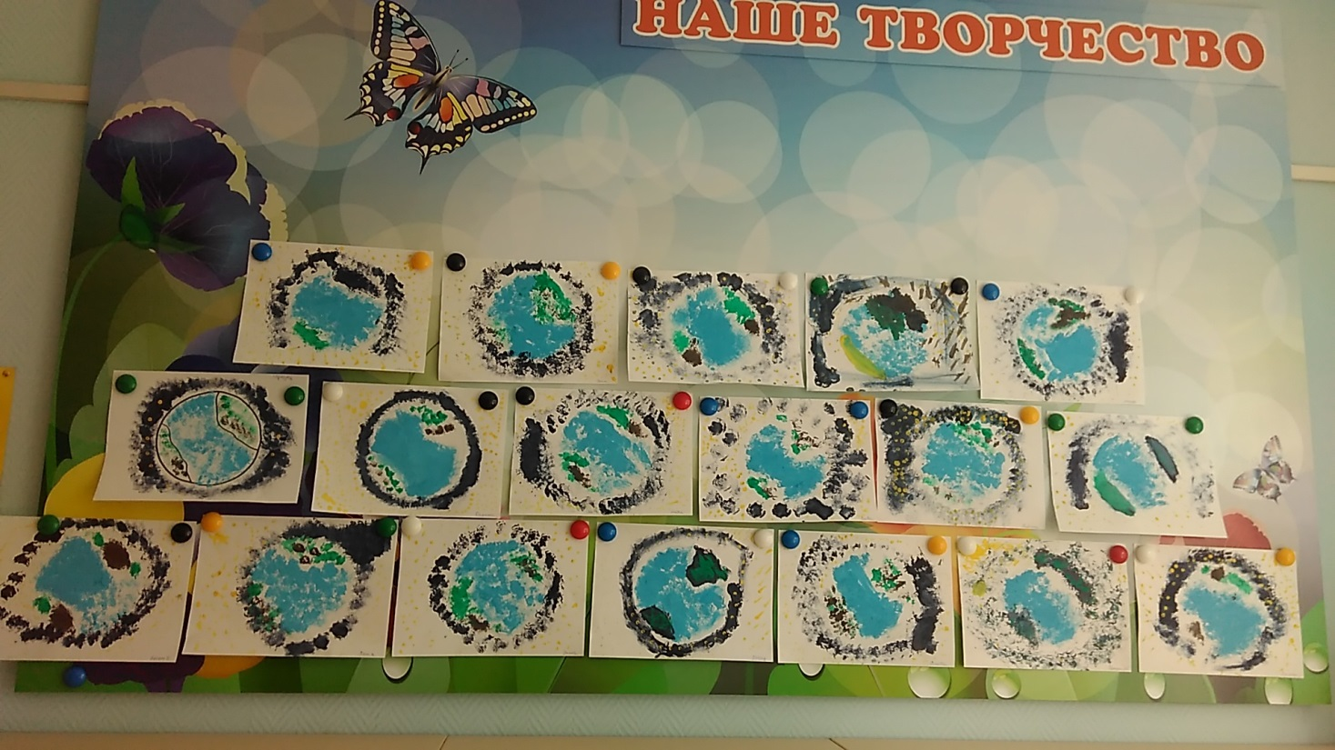
Выставка детских работ «Весна»

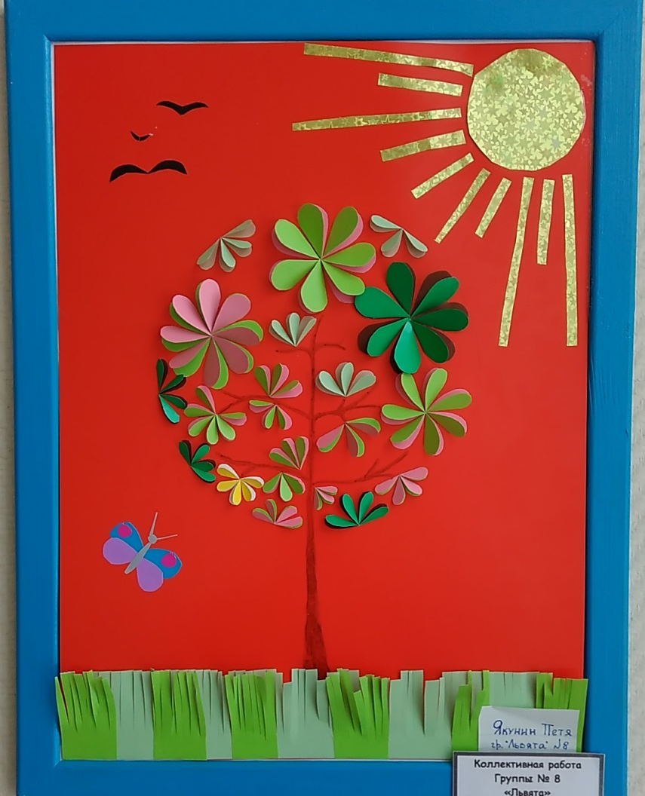
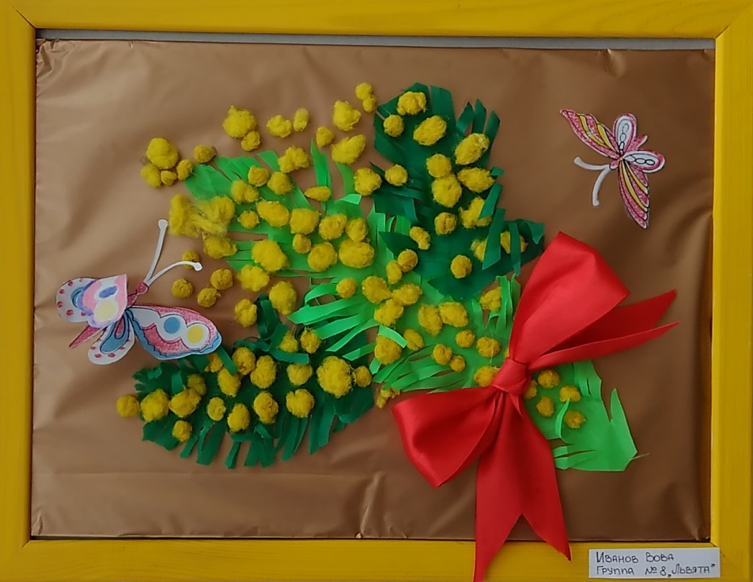

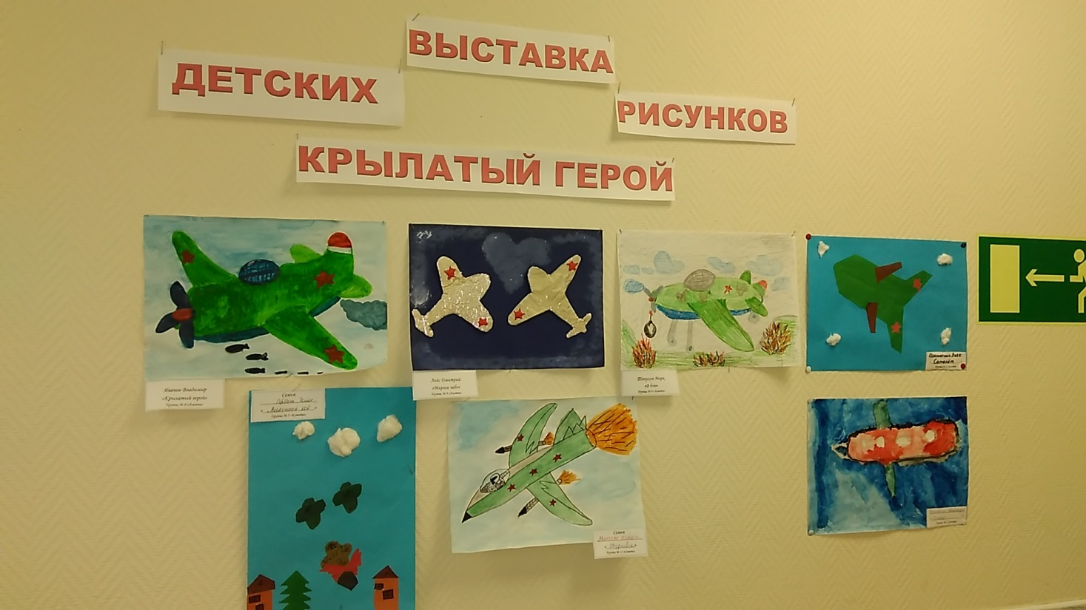

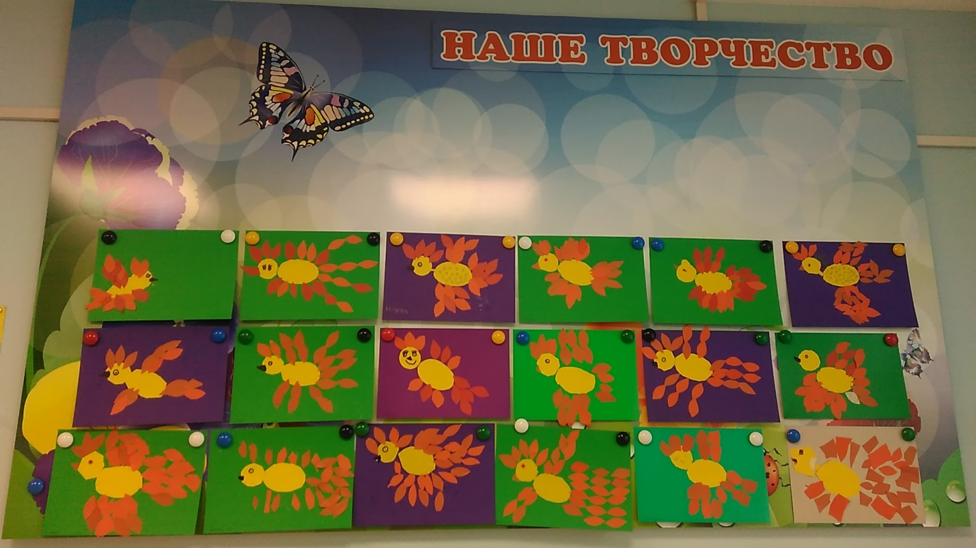

Лэпбук по теме
«Великая Отечественная война»
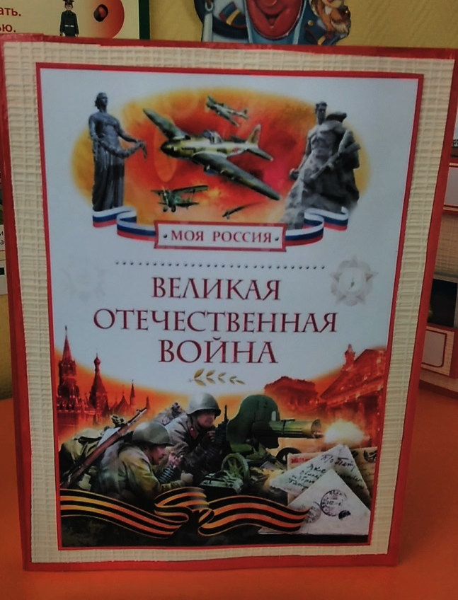
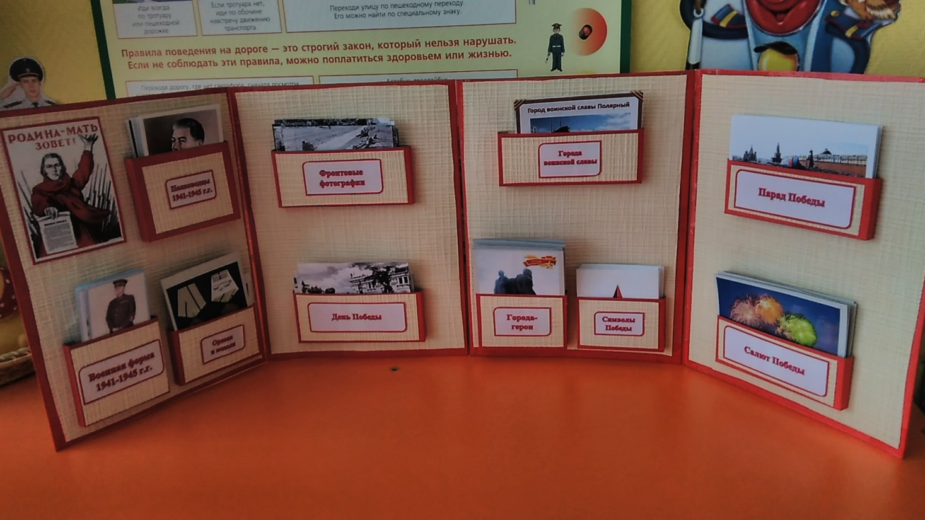

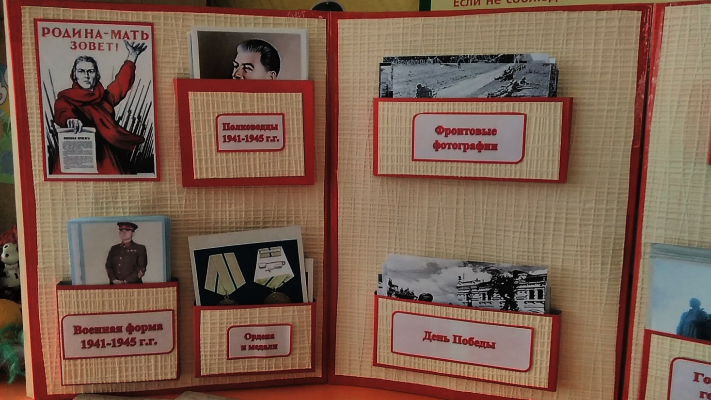

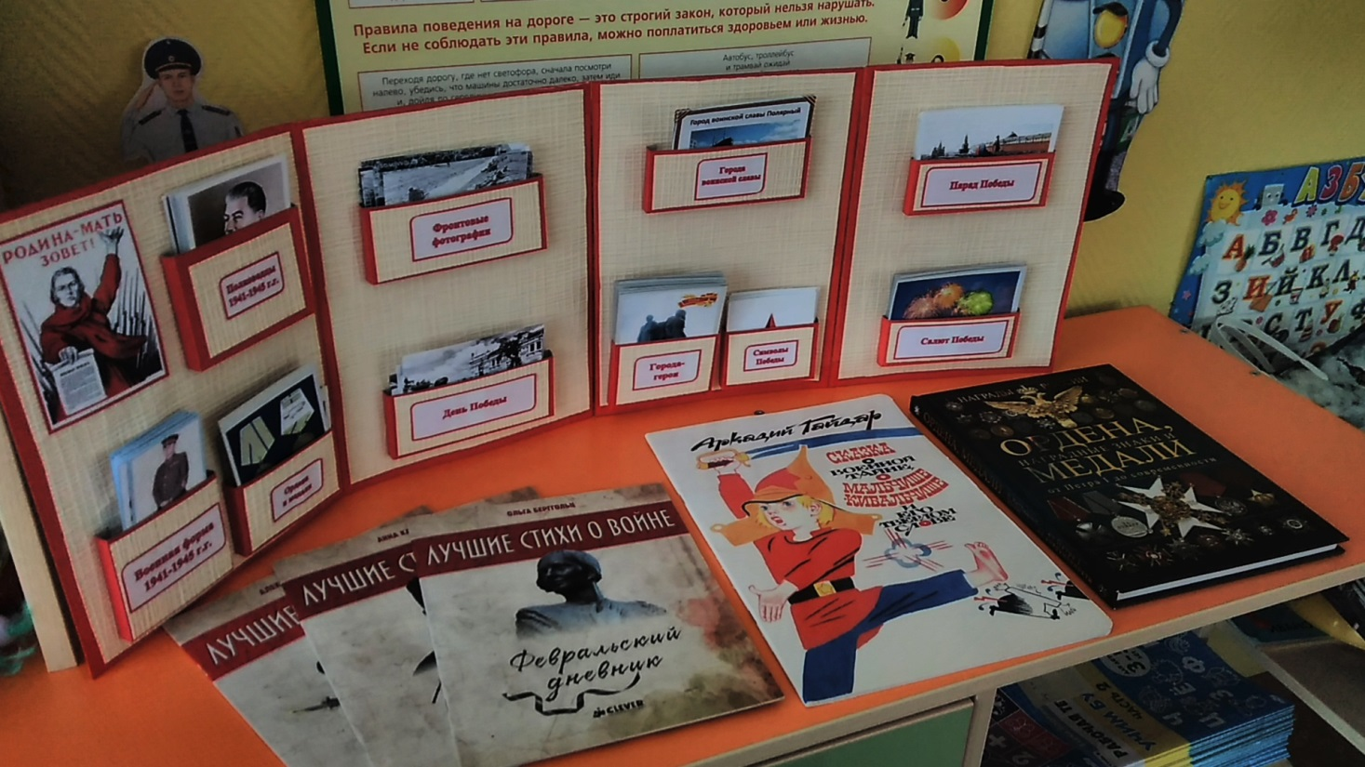

Мероприятие, посвященное
Дню Победы
в Великой Отечественной войне

